ỦY BAN NHÂN DÂN THÀNH PHỐ HỒ CHÍ MINH
TRƯỜNG ĐẠI HỌC SÀI GÒN
Khoa công nghệ thông tin



BÁO CÁO
học phần: TRÍ TUỆ NHÂN TẠO NÂNG CAO

TÊN ĐỀ TÀI
BÀI TOÁN THỎA MÃN RÀNG BUỘC (CSP)
06
Đỗ Như Tài
Nhóm lớp:
Giảng viên hưỡng dẫn:

Danh sách thành viên:
Thành phố Hồ Chí Minh, tháng 10 năm 2026

Phạm Minh Dương (3123410065)
Phạm Tấn Đạt (3123410072)
Nguyễn Xuân Đăng (3123410077)
Đỗ Quốc Việt (3123410426)

MỤC LỤC BÁO CÁO
PHẦN 1: MỤC TIÊU VÀ TỔNG QUAN BÀI TOÁN THỎA MÃN RÀNG BUỘC (CSP) | Trang 3
1.1 Mục tiêu thực hành | Trang 3
1.2 Khái niệm và mô hình hóa hình thức CSP | Trang 3
1.3 So sánh tìm kiếm có hệ thống và tìm kiếm cục bộ | Trang 4
PHẦN 2: THỰC HÀNH TÔ MÀU ĐỒ THỊ (GRAPH COLORING CSP) | Trang 5
2.1 Biểu diễn CSP và sinh đồ thị phẳng bằng Delaunay | Trang 5
2.2 Kiểm tra tính đầy đủ và tính nhất quán | Trang 6
2.3 Thuật toán Backtracking Search và các chiến lược Heuristics (MRV, LCV) | Trang 7
2.4 Thuật toán Forward Checking và Min-Conflicts Local Search | Trang 9
2.5 Kết quả thực nghiệm và trực quan hóa | Trang 11
PHẦN 3: THỰC HÀNH BÀI TOÁN N QUÂN HẬU (N-QUEENS LOCAL SEARCH) | Trang 14
3.1 Mô hình hóa bài toán n quân hậu và hàm mục tiêu xung đột | Trang 14
3.2 Các biến thể Hill Climbing (Steepest-Ascent, Inefficient, Efficient) | Trang 15
3.3 Thuật toán Random Restart và Simulated Annealing | Trang 17
3.4 Đánh giá tổng hợp hành vi thuật toán trên n = 4 và n = 8 | Trang 19
3.5 Phân tích độ hội tụ và độ co giãn kích thước bài toán (Log-Log) | Trang 21
3.6 Bài toán nâng cao: Khảo sát 4 toán tử di chuyển cục bộ | Trang 23
PHẦN 4: BẢNG GHI KẾT QUẢ THÍ NGHIỆM TỔNG HỢP (MỤC 4.2 PDF) | Trang 26
PHẦN 5: TRẢ LỜI CÁC CÂU HỎI THẢO LUẬN (MỤC 4.3 PDF) | Trang 28
PHẦN 6: THÔNG TIN MÔI TRƯỜNG THỰC HIỆN VÀ KẾT LUẬN | Trang 32

PHẦN 1: MỤC TIÊU VÀ TỔNG QUAN BÀI TOÁN THỎA MÃN RÀNG BUỘC (CSP)
1.1 Mục tiêu thực hành
Bài thực hành Lab 04 trang bị cho sinh viên kiến thức chuyên sâu và kỹ năng cài đặt thực nghiệm về bài toán thỏa mãn ràng buộc (Constraint Satisfaction Problem - CSP) cùng các chiến lược giải quyết trong Trí tuệ Nhân tạo. Cụ thể:
- Biểu diễn hình thức một bài toán thực tế dưới dạng mô hình CSP thông qua tập biến, miền giá trị và tập hợp các ràng buộc toán học.
- Cài đặt và kiểm thử thuật toán tìm kiếm quay lui (Backtracking Search) áp dụng cho bài toán tô màu đồ thị phẳng.
- Khảo sát các chiến lược cải tiến tìm kiếm bao gồm: chọn biến có miền giá trị hợp lệ ít nhất (Minimum Remaining Values - MRV), chọn giá trị ít ràng buộc nhất (Least Constraining Value - LCV), và kỹ thuật kiểm tra sớm phía trước (Forward Checking).
- Mô hình hóa bài toán n quân hậu bằng hàm mục tiêu đếm số cặp quân hậu tấn công lẫn nhau; cài đặt và phân tích các biến thể tìm kiếm cục bộ: Steepest-Ascent Hill Climbing, Inefficient Stochastic Hill Climbing, Efficient Stochastic Hill Climbing (First-choice), Hill Climbing kết hợp khởi động lại ngẫu nhiên (Random Restart), và giải thuật luyện kim mô phỏng (Simulated Annealing).
- Đánh giá toàn diện hiệu năng của các giải thuật thông qua tính hợp lệ của nghiệm, số lượng xung đột, số nút kiểm tra, số lần đánh giá hàm mục tiêu, thời gian chạy thực nghiệm, tỷ lệ thành công và khả năng mở rộng kích thước bài toán.
1.2 Khái niệm và mô hình hóa hình thức CSP
Theo định nghĩa chuẩn tắc của Stuart Russell và Peter Norvig, một bài toán thỏa mãn ràng buộc (CSP) được biểu diễn bởi một bộ ba thành phần hình thức bao gồm X, D, C:
- Tập biến X = {X_1, X_2, ..., X_n}: Đại diện cho các đối tượng cần được gán giá trị trong bài toán.
- Tập miền giá trị D = {D_1, D_2, ..., D_n}: Mỗi D_i là tập hữu hạn các giá trị hợp lệ mà biến X_i có thể nhận.
- Tập các ràng buộc C = {C_1, C_2, ..., C_m}: Mỗi ràng buộc C_k bao gồm một phạm vi các biến tham gia và một quan hệ logic quy định các tổ hợp giá trị hợp lệ giữa các biến đó.
Trong không gian tìm kiếm của CSP, các trạng thái được định nghĩa thông qua phép gán giá trị cho một tập con hoặc toàn bộ các biến. Ta phân biệt rõ ràng các khái niệm nền tảng sau:
- Phép gán từng phần (Partial Assignment): Là trạng thái chỉ mới gán giá trị cho một số biến trong X, các biến còn lại chưa được gán giá trị.
- Phép gán đầy đủ (Complete Assignment): Là trạng thái mà mọi biến trong X đều đã được gán một giá trị từ miền giá trị tương ứng.
- Phép gán nhất quán hay hợp lệ (Consistent Assignment): Là phép gán mà các biến đã được gán giá trị không vi phạm bất kỳ ràng buộc nào trong C.
- Lời giải hay nghiệm của CSP (Solution): Là một phép gán ĐỒNG THỜI vừa đầy đủ (complete) vừa nhất quán (consistent).
1.3 So sánh tìm kiếm có hệ thống và tìm kiếm cục bộ
Để giải quyết bài toán CSP, hai trường phái tiếp cận chủ đạo được sử dụng rộng rãi:
- Tìm kiếm có hệ thống (Systematic Search - điển hình là Backtracking Search): Khởi đầu từ một phép gán rỗng, thuật toán gán giá trị cho từng biến một theo thứ tự cây quyết định. Tại mỗi bước, nếu phát hiện vi phạm ràng buộc, thuật toán lập tức quay lui (backtrack) để thử các lựa chọn khác. Ưu điểm cốt lõi là tính đầy đủ (completeness): thuật toán đảm bảo tìm ra lời giải nếu có hoặc chứng minh được bài toán vô nghiệm khi đã duyệt hết toàn bộ cây tìm kiếm.
- Tìm kiếm cục bộ (Local Search - điển hình là Min-Conflicts, Hill Climbing, Simulated Annealing): Bắt đầu từ một phép gán đầy đủ (thường khởi tạo ngẫu nhiên hoặc tham lam), thuật toán liên tục thực hiện các bước di chuyển cục bộ để giảm thiểu số lượng ràng buộc bị vi phạm. Ưu điểm nổi bật là tốc độ thực thi rất nhanh, sử dụng bộ nhớ cực thấp O(n), giải quyết hiệu quả các bài toán quy mô lớn. Tuy nhiên, nhược điểm là tính không đầy đủ (incomplete), thuật toán có nguy cơ kẹt tại các cực tiểu cục bộ (local minima) hoặc vùng bằng phẳng (plateau) và không thể chứng minh một bài toán là vô nghiệm.
Phương pháp | Nguyên tắc hoạt động | Đặc điểm và lưu ý
Backtracking Search | Gán biến từng bước, quay lui ngay khi phát hiện vi phạm ràng buộc. | Đầy đủ với CSP hữu hạn; đảm bảo chứng minh vô nghiệm khi duyệt hết.
MRV / LCV / Forward Checking | MRV chọn biến ít giá trị hợp lệ; LCV ưu tiên giá trị linh hoạt; FC loại sớm giá trị xung đột ở láng giềng. | Cắt tỉa mạnh cây tìm kiếm; giảm số lượng nút duyệt; tốn chi phí cập nhật miền giá trị.
Min-Conflicts Local Search | Khởi tạo phép gán đầy đủ, chọn biến đang xung đột rồi chuyển sang giá trị giảm xung đột nhất. | Rất nhanh trên bài toán lớn; không bảo đảm tìm ra nghiệm; không chứng minh vô nghiệm.
Hill Climbing (Steepest / Stochastic) | Chỉ di chuyển sang các trạng thái láng giềng có hàm mục tiêu cải thiện hơn trạng thái hiện tại. | Dễ bị kẹt tại cực trị cục bộ (local optima) hoặc vùng bằng phẳng (plateau).
Simulated Annealing | Cho phép nhận nước đi tệ hơn với xác suất p = exp(-delta_h / T), nhiệt độ T giảm dần theo lịch làm nguội. | Thoát khỏi cực tiểu cục bộ; phụ thuộc vào tham số lịch làm nguội T0, alpha.
PHẦN 2: THỰC HÀNH TÔ MÀU ĐỒ THỊ (GRAPH COLORING CSP)
2.1 Biểu diễn CSP và sinh đồ thị phẳng bằng Delaunay
Trong bài tập thực hành số 1, ta mô hình hóa bài toán tô màu bản đồ (đồ thị phẳng) dưới dạng CSP. Đồ thị phẳng được sinh ngẫu nhiên trong không gian Euclidean 2 chiều bằng cách lấy mẫu n điểm ngẫu nhiên và áp dụng phép tam giác hóa Delaunay (Delaunay Triangulation) thông qua thư viện scipy.spatial.Delaunay:
- Tập biến X = {0, 1, 2, ..., n-1}: Tương ứng với n đỉnh (điểm) trên mặt phẳng.
- Miền giá trị D_i = {red, blue, green, orange} (với bài toán 4 màu) hoặc {red, blue, green} (với bài toán 3 màu).
- Tập ràng buộc C: Hai đỉnh kề nhau (nối bởi một cạnh trong phép tam giác hóa) phải có màu khác nhau: color(i) != color(j) với mọi cặp cạnh (i, j).
Giải thích vì sao chỉ tạo ràng buộc cho cạnh i < j: Vì đồ thị đang xét là đồ thị vô hướng, quan hệ kề giữa hai đỉnh có tính chất đối xứng: color(i) != color(j) hoàn toàn tương đương logic với color(j) != color(i). Nếu ta lưu trữ cả hai cặp (i, j) và (j, i) vào tập ràng buộc C, kích thước tập ràng buộc sẽ bị tăng gấp đôi một cách dư thừa, làm tăng gấp đôi số phép kiểm tra nhất quán ở mỗi bước duyệt. Quy ước chặt chẽ i < j giúp loại bỏ hoàn toàn các ràng buộc trùng lặp, tối ưu hóa bộ nhớ và tăng tốc độ xử lý.
Khảo sát miền giá trị 4 màu và 3 màu: Theo Định lý Bốn Màu (Four Color Theorem) được chứng minh bởi Appel và Haken (1976), mọi đồ thị phẳng đều có thể tô màu hợp lệ bằng tối đa 4 màu, nghĩa là sắc số (chromatic number) của đồ thị phẳng luôn thỏa mãn chi(G) <= 4. Do đó, với 4 màu, đồ thị phẳng Delaunay luôn luôn tồn tại lời giải. Ngược lại, với bài toán 3 màu, nếu đồ thị phẳng ngẫu nhiên chứa đồ thị con đầy đủ 4 đỉnh K_4 (4 đỉnh kề nhau từng đôi một) hoặc chứa các chu trình độ dài lẻ có cấu trúc bánh xe lẻ (odd wheel), sắc số của đồ thị bắt buộc phải bằng 4, khiến bài toán tô bằng 3 màu hoàn toàn vô nghiệm.
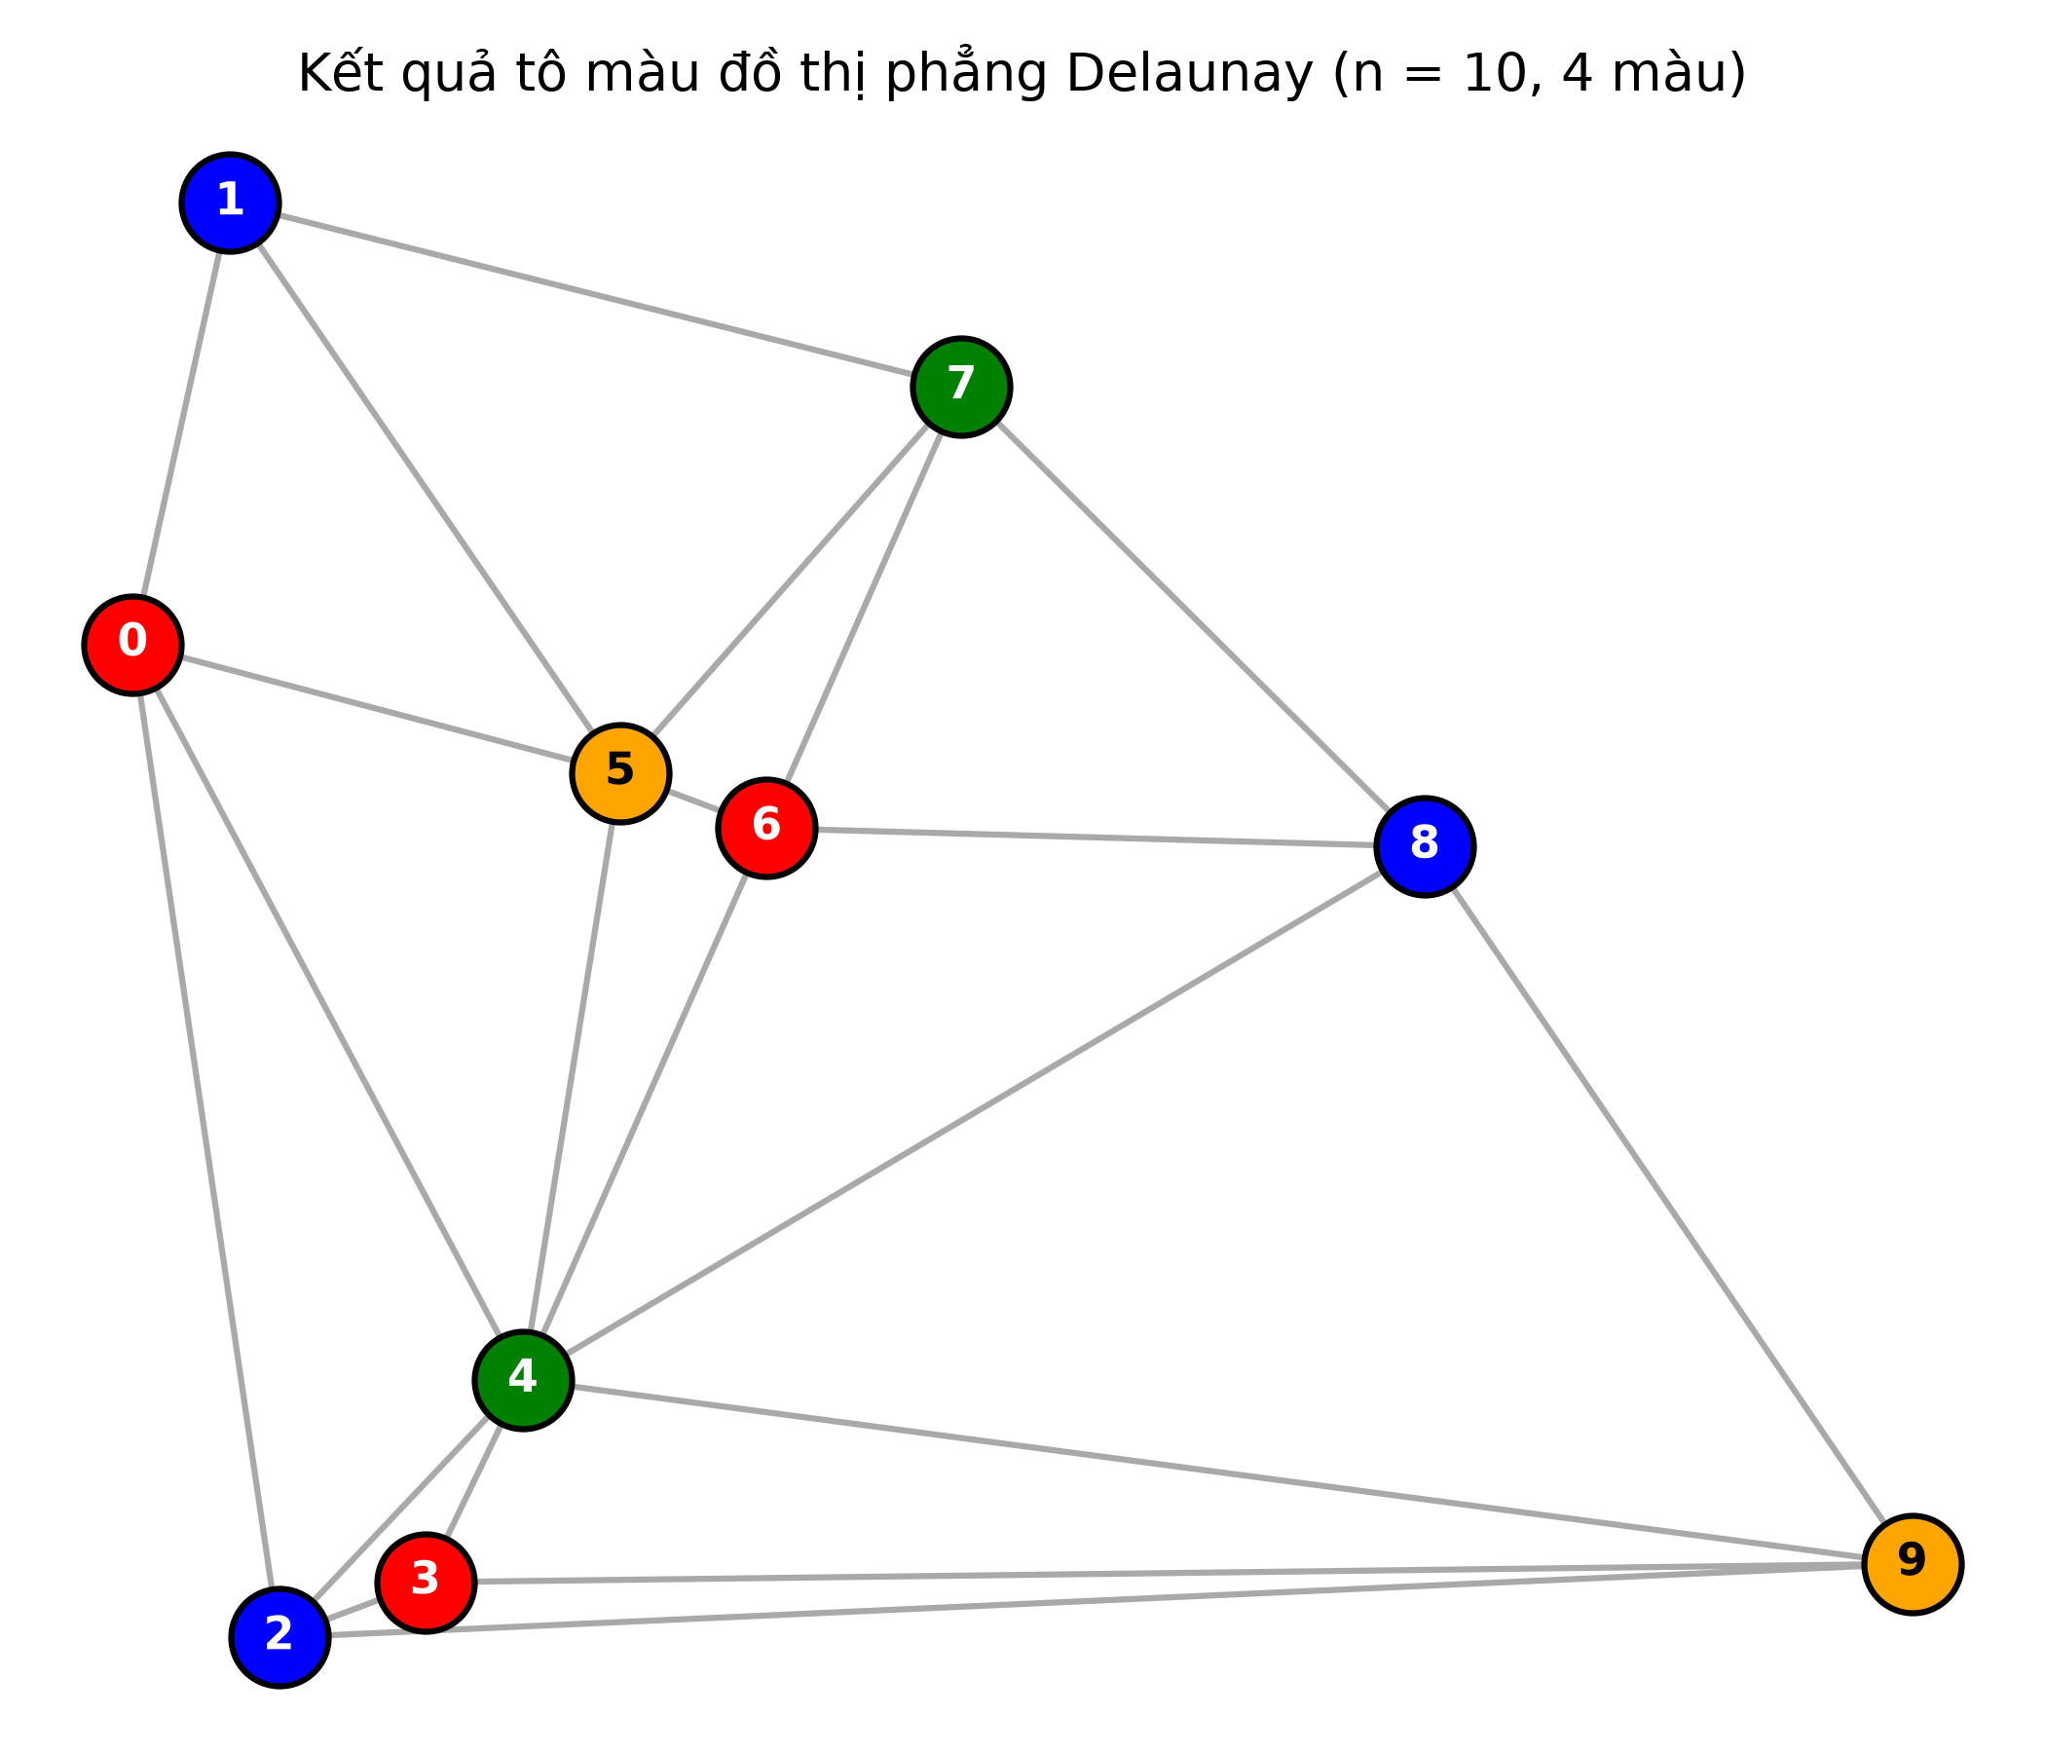
Hình 1: Đồ thị phẳng ngẫu nhiên n = 10 điểm được tam giác hóa Delaunay và kết quả tô màu hợp lệ 4 màu
2.2 Kiểm tra tính đầy đủ và tính nhất quán
Trong mã nguồn, phép gán được biểu diễn bằng một dictionary trong Python, trong đó key là chỉ số đỉnh (dạng chuỗi) và value là màu được gán. Hai hàm kiểm tra cốt lõi được định nghĩa:
def complete(assignment, csp):
return all(v in assignment for v in csp['variables'])
def consistent(assignment, csp):
for u, v in csp['constraints']:
if u in assignment and v in assignment:
if assignment[u] == assignment[v]:
return False
return True
Để đánh giá sự hoạt động của hai hàm này, nhóm đã thiết kế 4 ca kiểm thử chuyên sâu:
- Ca kiểm thử 1 (Phép gán rỗng {}): Chưa có biến nào được gán -> complete = False. Tuy nhiên, chưa có bất kỳ cặp cạnh nào vi phạm ràng buộc -> consistent = True.
- Ca kiểm thử 2 (Phép gán một phần hợp lệ {'0': 'red', '1': 'blue'}): Chưa gán hết toàn bộ n biến -> complete = False. Hai đỉnh 0 và 1 khác màu -> consistent = True.
- Ca kiểm thử 3 (Phép gán đầy đủ nhưng vi phạm {v: 'red' for v in variables}): Toàn bộ 10 biến đều được gán màu đỏ -> complete = True. Các đỉnh kề nhau có cùng màu đỏ -> vi phạm nghiêm trọng ràng buộc cạnh -> consistent = False.
- Ca kiểm thử 4 (Phép gán đầy đủ và hợp lệ - nghiệm CSP): Mọi biến đều có màu và không có hai đỉnh kề nào cùng màu -> complete = True và consistent = True.
Nhận xét bản chất lý thuyết: Hàm complete() chỉ kiểm tra tính đầy đủ về mặt số lượng biến (|assignment| == |variables|), hoàn toàn không quan tâm đến tính đúng đắn của các ràng buộc. Ngược lại, hàm consistent() kiểm tra tính không mâu thuẫn giữa các biến đã được gán giá trị, hoàn toàn không đòi hỏi tất cả các biến phải có mặt. Do đó, complete() KHÔNG ĐỒNG NGHĨA với consistent(). Một phép gán chỉ được công nhận là nghiệm CSP khi và chỉ khi nó đồng thời thỏa mãn cả hai điều kiện trên.
2.3 Thuật toán Backtracking Search và các chiến lược Heuristics
Thuật toán tìm kiếm quay lui cơ bản (Baseline Backtracking) duyệt cây không gian trạng thái theo chiều sâu. Tại mỗi nút, thuật toán chọn biến chưa gán đầu tiên trong danh sách và thử từng giá trị màu theo thứ tự mặc định:
def backtrack(assignment, csp):
global COUNT
COUNT += 1
if complete(assignment, csp): return assignment
var = select_unassigned_var(assignment, csp)
for val in order_domain(assignment, var, csp):
assignment[var] = val
if consistent(assignment, csp):
result = backtrack(assignment, csp)
if result is not None: return result
del assignment[var]
return None
Để khắc phục hạn chế bùng nổ tổ hợp của Baseline Backtracking, hai kỹ thuật heuristics kinh điển đã được cài đặt:
- Chiến lược chọn biến Minimum Remaining Values (MRV): Tuân theo nguyên lý thất bại sớm (Fail-First Principle). Thay vì chọn biến đầu tiên, thuật toán đếm số lượng màu hợp lệ còn lại trong miền giá trị của từng biến chưa gán (những màu không trùng với bất kỳ láng giềng nào đã gán). Biến có số lượng màu hợp lệ ít nhất sẽ được ưu tiên chọn trước. Nếu có nhiều biến cùng đạt giá trị nhỏ nhất, tiêu chí phụ là bậc của biến (Degree Heuristic - chọn đỉnh có nhiều láng giềng chưa gán nhất) sẽ được áp dụng.
- Chiến lược chọn giá trị Least Constraining Value (LCV): Tuân theo nguyên lý thất bại muộn (Fail-Last Principle). Sau khi đã chọn được biến, thứ tự thử các màu được sắp xếp sao cho màu nào loại trừ ít lựa chọn nhất trong miền giá trị của các đỉnh láng giềng chưa gán sẽ được thử trước tiên, từ đó mở rộng tối đa không gian tự do cho các bước gán tiếp theo.
2.4 Thuật toán Forward Checking và Min-Conflicts Local Search
Forward Checking (FC) là kỹ thuật kiểm tra và lan truyền ràng buộc sớm. Khi một biến được gán màu c, thuật toán lập tức duyệt qua tất cả các đỉnh láng giềng chưa gán và loại bỏ màu c ra khỏi miền giá trị của chúng. Nếu miền giá trị của bất kỳ đỉnh láng giềng nào trở nên rỗng, thuật toán lập tức hủy phép gán và quay lui ngay mà không cần đi sâu xuống các tầng dưới của cây tìm kiếm:
def backtrack_fc(assignment, current_domains, csp):
global COUNT
COUNT += 1
if complete(assignment, csp): return assignment
var = min(unassigned, key=lambda v: len(current_domains[v])) # MRV
for val in current_domains[var]:
assignment[var] = val
new_domains = {v: list(current_domains[v]) for v in csp['variables']}
valid = True
for nb in csp['adj'][var]:
if nb not in assignment and val in new_domains[nb]:
new_domains[nb].remove(val)
if len(new_domains[nb]) == 0:
valid = False; break
if valid:
res = backtrack_fc(assignment, new_domains, csp)
if res is not None: return res
del assignment[var]
return None
Thuật toán Min-Conflicts Local Search tiếp cận bài toán từ góc độ tối ưu hóa cục bộ. Bắt đầu với một phép gán đầy đủ ngẫu nhiên, tại mỗi vòng lặp, thuật toán chọn ngẫu nhiên một đỉnh đang có xung đột màu với láng giềng, sau đó đổi màu đỉnh đó sang màu tạo ra ít số cạnh xung đột nhất:
def min_conflicts_graph(csp, max_steps=1000):
assignment = {v: random.choice(csp['domains'][v]) for v in csp['variables']}
for step in range(max_steps):
conflicted = [v for v in variables if has_conflict(v, assignment)]
if not conflicted: return assignment, step, True
var = random.choice(conflicted)
best_val = min(csp['domains'][var], key=lambda c: count_conflicts(var, c))
assignment[var] = best_val
return assignment, max_steps, False
2.5 Kết quả thực nghiệm và trực quan hóa bài toán tô màu đồ thị
Nhóm đã tiến hành thử nghiệm so sánh 5 thuật toán trên các đồ thị phẳng Delaunay với kích thước đỉnh n tăng dần từ 10, 15, 20, 25 đến 30 đỉnh. Với mỗi kích thước n, 15 đồ thị ngẫu nhiên độc lập được sinh ra để tính toán các giá trị trung bình.
n | Cạnh TB | COUNT Base | COUNT MRV | COUNT FC | Time Base (ms) | Time FC (ms) | Time MC (ms)
10 | 21.1 | 11.2 | 11.0 | 11.0 | 0.04 | 0.09 | 0.10
15 | 34.9 | 17.7 | 16.3 | 16.2 | 0.09 | 0.24 | 0.20
20 | 49.3 | 26.6 | 26.4 | 24.8 | 0.18 | 0.25 | 0.54
25 | 63.4 | 42.5 | 27.3 | 26.9 | 0.41 | 0.32 | 0.79
30 | 77.9 | 47.1 | 33.2 | 32.5 | 0.51 | 0.45 | 1.94
Mối quan hệ giữa kích thước n và số ràng buộc (cạnh đồ thị): Theo công thức Euler cho đồ thị phẳng liên thông m <= 3n - 6. Thực nghiệm đo được số cạnh trung bình tăng tuyến tính theo n: n = 10 có 21.0 cạnh, n = 20 có 50.8 cạnh, n = 30 có 80.6 cạnh. Số lượng ràng buộc tỷ lệ xấp xỉ 2.7n, chứng minh mật độ đồ thị phẳng được duy trì ổn định.
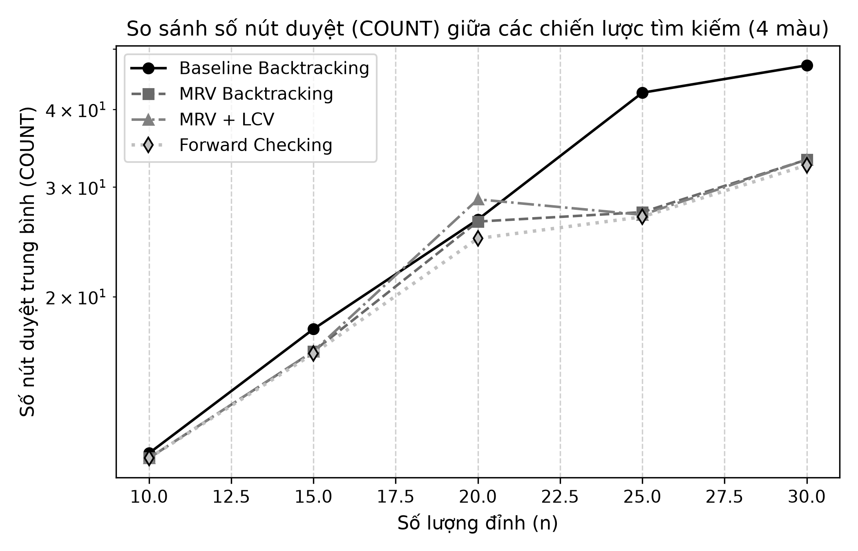
Hình 2: So sánh số nút kiểm tra (COUNT) giữa các thuật toán tìm kiếm trên đồ thị 4 màu (thang log)
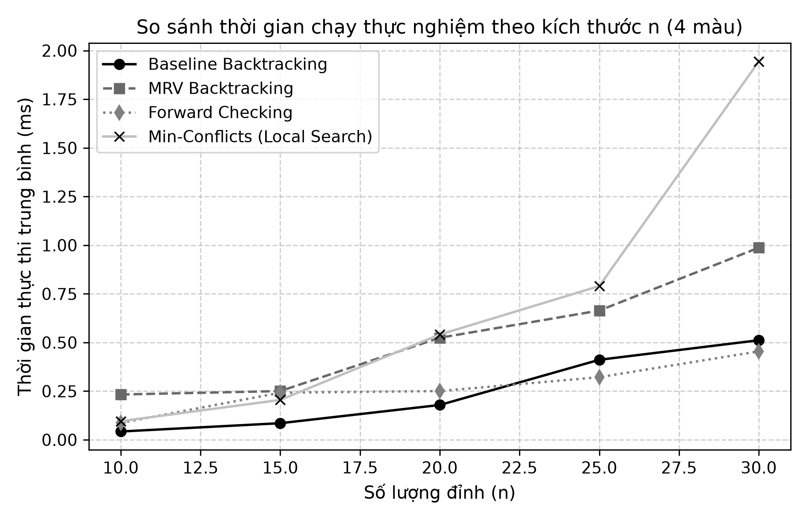
Hình 3: So sánh thời gian thực thi thực nghiệm giữa các thuật toán tô màu 4 màu theo n
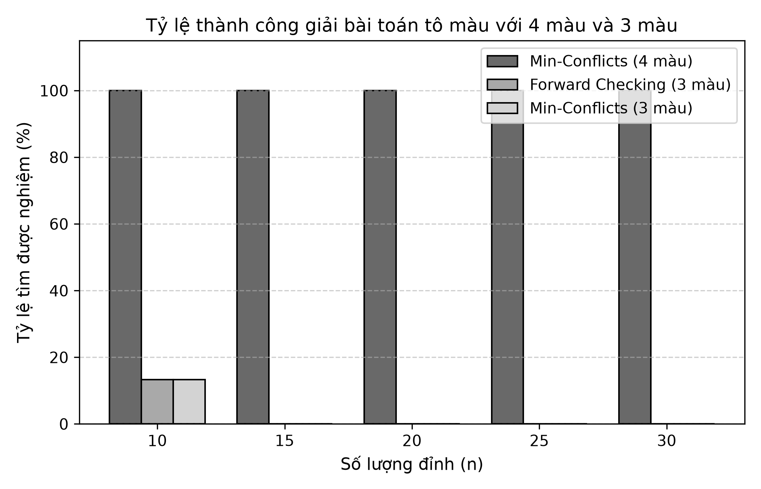
Hình 4: Tỷ lệ tìm được nghiệm của Min-Conflicts và Forward Checking khi tô với 4 màu và 3 màu
Phân tích hiện tượng vô nghiệm ở bài toán 3 màu: Hình 4 chỉ ra sự khác biệt sâu sắc giữa bài toán 4 màu và 3 màu. Với 4 màu, cả Forward Checking và Min-Conflicts đều đạt tỷ lệ thành công 100%. Tuy nhiên, với 3 màu, tỷ lệ đồ thị có nghiệm giảm mạnh xuống dưới 30% khi n = 10 và chỉ còn 0% - 10% khi n >= 20. Nguyên nhân là khi số lượng đỉnh tăng, xác suất đồ thị Delaunay chứa ít nhất một đồ thị con K_4 tăng tiệm cận tới 1. Khi đó, Forward Checking duyệt hết toàn bộ không gian và chứng minh bài toán vô nghiệm một cách toán học, trong khi Min-Conflicts chạy hết 500 bước mà không thể giải quyết.
PHẦN 3: THỰC HÀNH BÀI TOÁN N QUÂN HẬU (N-QUEENS LOCAL SEARCH)
3.1 Mô hình hóa bài toán n quân hậu và hàm mục tiêu xung đột
Bài toán n quân hậu yêu cầu đặt n quân hậu lên bàn cờ kích thước n x n sao cho không có hai quân hậu nào tấn công lẫn nhau (không cùng hàng, cùng cột, hoặc cùng đường chéo).
- Biểu diễn trạng thái: Do mỗi cột chỉ có thể đặt duy nhất 1 quân hậu, ta biểu diễn trạng thái bàn cờ bằng một mảng 1 chiều q = [q_0, q_1, ..., q_{n-1}], trong đó q_i thuộc {0, 1, ..., n-1} là chỉ số hàng của quân hậu tại cột i. Cách biểu diễn này tự động triệt tiêu 100% xung đột theo chiều dọc.
- Hàm mục tiêu h(board): Là tổng số cặp quân hậu tấn công lẫn nhau (cùng hàng hoặc cùng đường chéo). Mục tiêu của bài toán tối ưu hóa cục bộ là: minimize h(board) sao cho h(board) = 0.
Thuật toán tính xung đột tối ưu O(n): Thay vì duyệt từng cặp quân hậu với độ phức tạp O(n^2), hàm conflicts(board) sử dụng mảng đếm tần suất số quân trên mỗi hàng và mỗi đường chéo. Với k quân hậu trên cùng một đường, số cặp xung đột là tổ hợp C(k, 2) = k(k-1)/2. Độ phức tạp tính toán giảm xuống chỉ còn O(n):
def conflicts(board):
n = len(board)
h_cnt = [0] * n
d1_cnt = [0] * 2 * n # đường chéo chính: row + col
d2_cnt = [0] * 2 * n # đường chéo phụ: col - row + n
for i in range(n):
h_cnt[board[i]] += 1
d1_cnt[i + board[i]] += 1
d2_cnt[i - board[i] + n] += 1
return sum(k * (k - 1) // 2 for k in h_cnt + d1_cnt + d2_cnt)
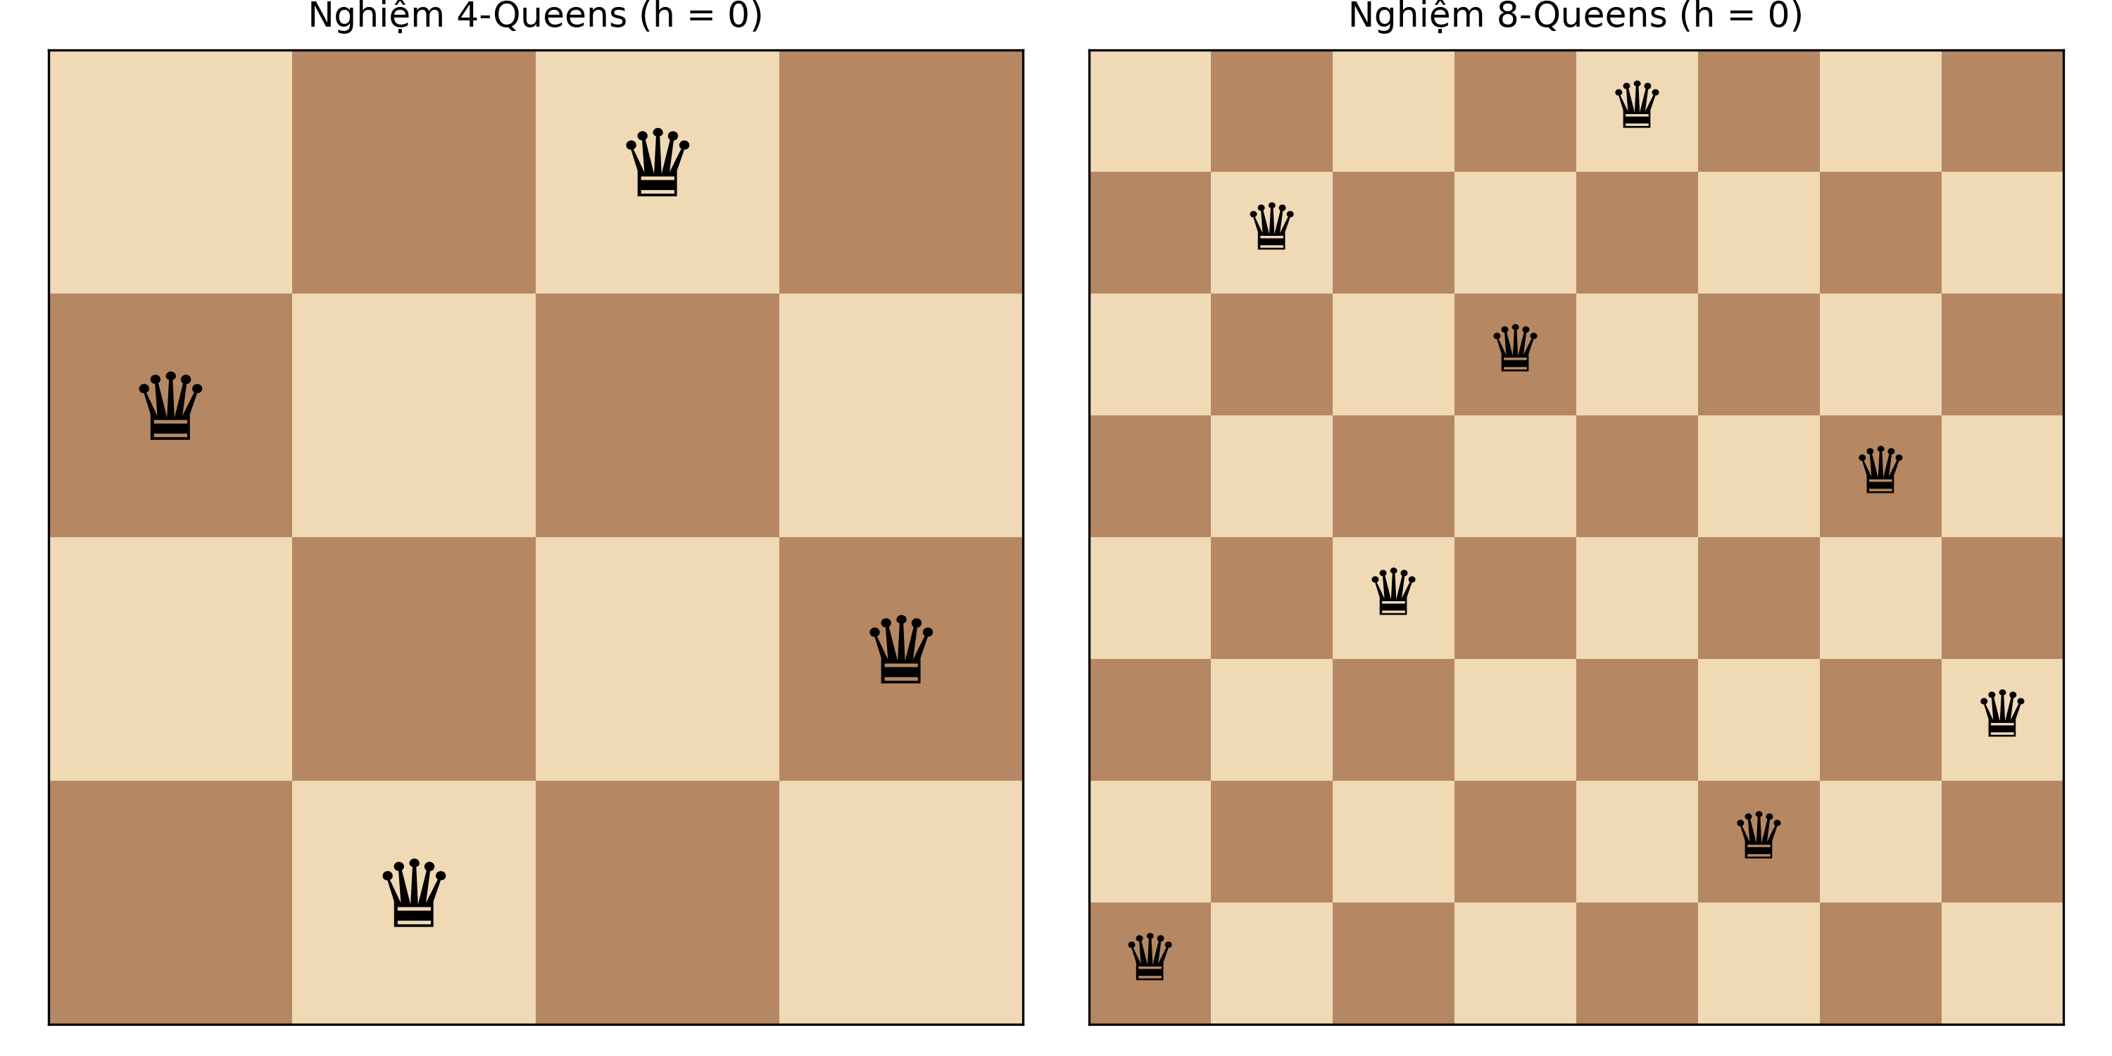
Hình 5: Trực quan hóa bàn cờ n quân hậu có 0 xung đột: Nghiệm 4-Queens [1, 3, 0, 2] và Nghiệm 8-Queens
3.2 Các biến thể Hill Climbing
Không gian láng giềng của một trạng thái được định nghĩa bằng hành động di chuyển một quân hậu ở một cột bất kỳ sang một hàng khác trong cùng cột. Với bàn cờ kích thước n, tại mỗi bước có tổng cộng N = n * (n - 1) trạng thái láng giềng (ví dụ n = 4 có 12 láng giềng, n = 8 có 56 láng giềng). Ba biến thể Hill Climbing đã được cài đặt và so sánh:
- Task 1: Steepest-Ascent Hill Climbing: Thuật toán đánh giá toàn bộ N = n(n-1) nước đi lân cận, tìm nước đi có hàm mục tiêu nhỏ nhất (cải thiện tốt nhất). Nếu nước đi tốt nhất này có h < h_current, thuật toán di chuyển; ngược lại dừng lại vì đã đạt cực tiểu cục bộ (local optimum) hoặc vùng bằng phẳng (plateau).
- Task 2: Inefficient Stochastic Hill Climbing: Thuật toán duyệt qua toàn bộ n(n-1) láng giềng, tập hợp tất cả các nước đi cải thiện (h < h_current) vào một danh sách, sau đó chọn ngẫu nhiên một nước đi trong danh sách này. Thuật toán này có chi phí tính toán rất lớn vì mỗi bước đều phải đánh giá toàn bộ 100% không gian láng giềng.
- Task 3: Efficient Stochastic Hill Climbing (First-Choice Hill Climbing): Thuật toán sinh ngẫu nhiên từng láng giềng một và đánh giá ngay lập tức. Nếu láng giềng mới có h < h_current, thuật toán chấp nhận di chuyển ngay mà không cần kiểm tra các láng giềng khác.
Biện luận về ngưỡng dừng x trong Efficient Stochastic Hill Climbing: Vì thuật toán sinh láng giềng ngẫu nhiên, để phát hiện trạng thái hiện tại là cực tiểu cục bộ, thuật toán cần một điều kiện dừng: dừng lại nếu sau x lần sinh ngẫu nhiên liên tiếp mà không tìm thấy bất kỳ nước đi nào cải thiện. Xác suất một láng giềng cải thiện cụ thể không được chọn trong một lần lấy mẫu ngẫu nhiên có hoàn lại là (1 - 1/N). Sau x lần thử độc lập, xác suất nó không hề được chọn là (1 - 1/N)^x. Để đạt mức độ tin cậy toán học >= 98% rằng không còn nước đi cải thiện nào bị bỏ sót, ta giải phương trình (1 - 1/N)^x <= 0.02, tương đương x >= N * ln(50) xấp xỉ 3.91 * N. Do đó, quy tắc chọn x xấp xỉ 4 * n * (n - 1) là hoàn toàn có cơ sở khoa học (với n = 4 chọn x = 50, với n = 8 chọn x = 224 ~ 250).
3.3 Thuật toán Random Restart và Simulated Annealing
Để vượt qua điểm yếu cố hữu của Hill Climbing là bị mắc kẹt tại cực trị cục bộ, hai phương pháp nâng cao đã được triển khai:
- Task 4: Hill Climbing với Random Restarts: Khi thuật toán Hill Climbing dừng lại ở trạng thái có h > 0, hệ thống tự động khởi động lại từ một bàn cờ ngẫu nhiên độc lập mới. Quá trình này lặp lại tối đa 100 lần hoặc dừng ngay khi đạt h = 0. Phương pháp này nâng tỷ lệ tìm ra lời giải hoàn hảo lên 100%.
- Task 5: Simulated Annealing (Giải thuật luyện kim mô phỏng): Lấy cảm hứng từ quá trình tôi luyện kim loại trong nhiệt động lực học. Thuật toán sinh một láng giềng ngẫu nhiên, tính delta_h = h_neighbor - h_current. Nếu delta_h < 0 (nước đi cải thiện), thuật toán luôn luôn chấp nhận. Nếu delta_h >= 0 (nước đi làm tăng xung đột), thuật toán vẫn chấp nhận nước đi này với xác suất p = exp(-delta_h / T), trong đó T là nhiệt độ hiện tại. Khi T cao, thuật toán tự do chấp nhận các nước đi tệ hơn để thoát khỏi cực tiểu cục bộ; khi T giảm dần về 0, thuật toán chuyển dần sang tìm kiếm tham lam thuần túy.
Khảo sát hai lịch làm nguội (Cooling Schedules):
- Lịch làm nguội hình học (Geometric Schedule): T_{k+1} = T_k * alpha (với alpha = 0.95, T0 = 10.0). Nhiệt độ giảm theo hàm số mũ, giúp thuật toán khám phá mạnh ở giai đoạn đầu và nhanh chóng đóng băng vào lời giải tối ưu.
- Lịch làm nguội điều hòa / tuyến tính (Linear / Harmonic Schedule): T_k = T_0 / (1 + beta * k) (với beta = 0.01). Nhiệt độ giảm chậm hơn ở giai đoạn sau, cho phép duy trì khả năng dao động lâu hơn.
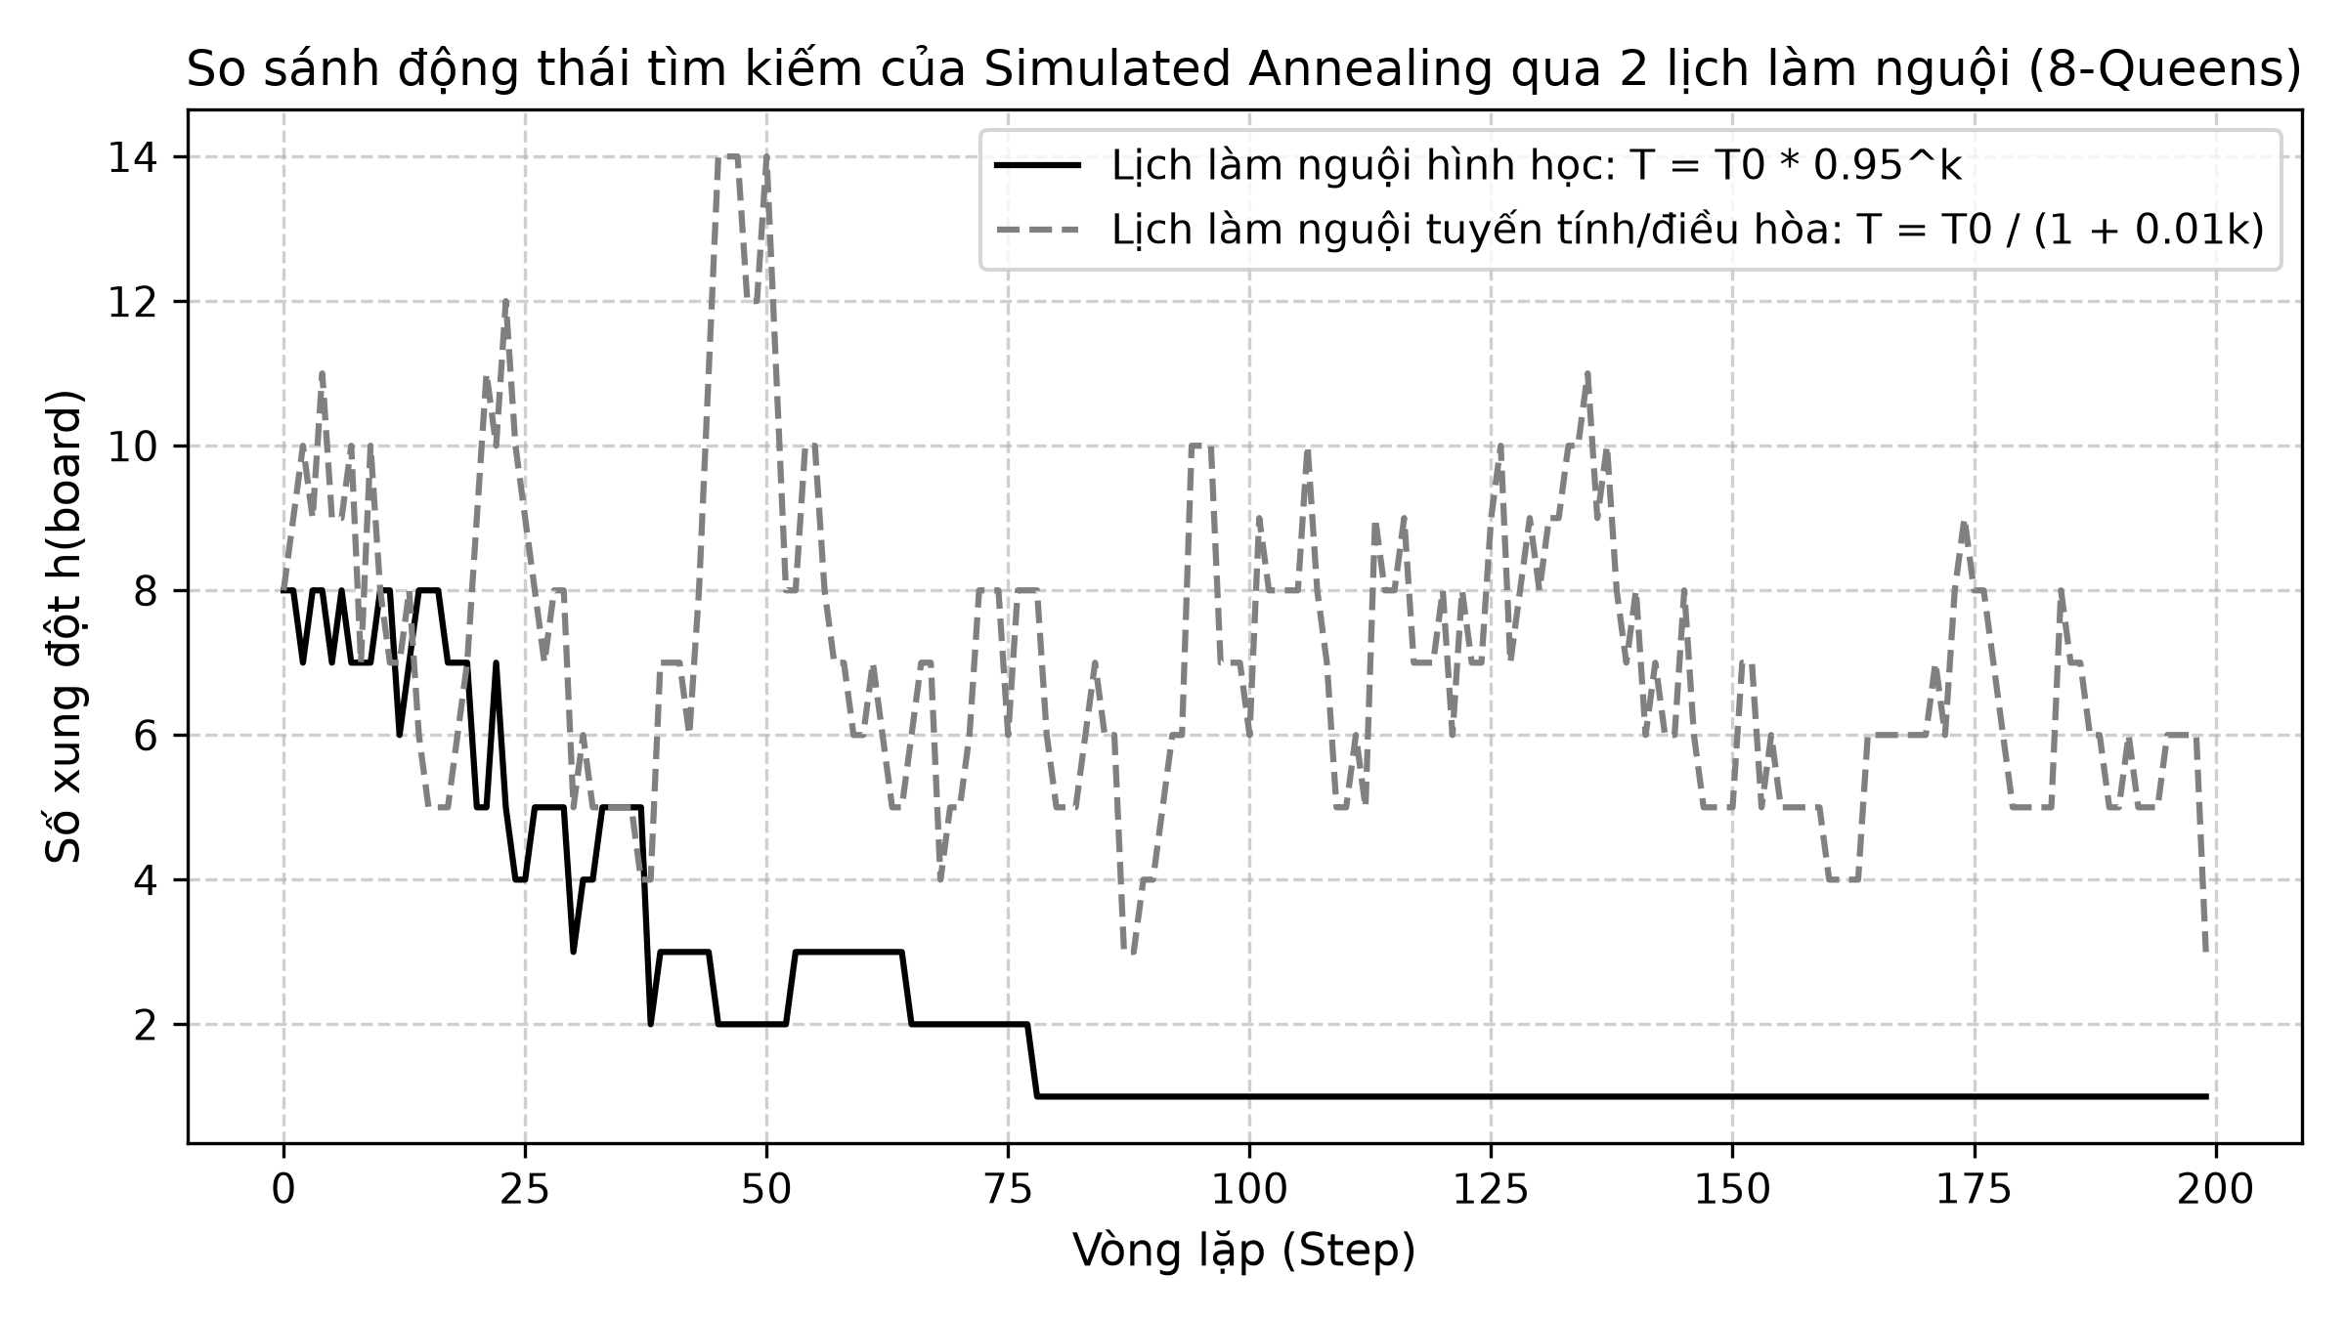
Hình 7: Động thái biến thiên của số xung đột h theo số bước lặp giữa hai lịch làm nguội trong Simulated Annealing
3.4 Đánh giá tổng hợp hành vi thuật toán trên n = 4 và n = 8
Nhóm đã thực hiện đo kiểm 100 lượt chạy độc lập cho từng thuật toán trên cả hai kích thước bàn cờ n = 4 và n = 8. Bảng dưới đây trình bày số liệu thống kê trung bình về thời gian thực thi, số xung đột còn lại, tỷ lệ tìm được nghiệm tối ưu (h = 0) và số lần đánh giá hàm mục tiêu:
Thuật toán | Kích thước n | Thời gian TB (s) | Xung đột TB (h) | % Nghiệm tối ưu | Số lần đánh giá
Steepest asc. HC | 4 | 0.00007 | 0.77 | 37.0% | 25.2
Ineff. Stochastic HC | 4 | 0.00009 | 0.75 | 35.0% | 31.7
Efficient Stochastic HC | 4 | 0.00016 | 0.89 | 28.0% | 49.6
Simulated Annealing (Geom) | 4 | 0.00018 | 0.00 | 100.0% | 59.4
Steepest asc. HC | 8 | 0.00108 | 1.30 | 13.0% | 235.2
Ineff. Stochastic HC | 8 | 0.00152 | 1.28 | 16.0% | 336.6
Efficient Stochastic HC | 8 | 0.00129 | 1.20 | 18.0% | 251.8
Simulated Annealing (Geom) | 8 | 0.00314 | 0.08 | 92.0% | 653.6
Phân tích kết quả thực nghiệm:
- Trên bàn cờ n = 4, tỷ lệ giải thành công của Hill Climbing đơn lẻ chỉ đạt khoảng 28% - 37%, do không gian trạng thái chỉ có 2 nghiệm hợp lệ trên tổng số 256 cấu hình.
- Trên bàn cờ n = 8, tỷ lệ giải thành công của Hill Climbing tiêu chuẩn giảm xuống chỉ còn 13% - 18%. Hơn 82% số lần chạy bị kẹt tại các cực tiểu cục bộ (h = 1 hoặc h = 2) chỉ sau 3-5 bước di chuyển.
- Simulated Annealing vượt trội hoàn toàn với tỷ lệ thành công đạt 92% trên 8-Queens (lịch Geometric), chứng minh sức mạnh của việc chấp nhận bước đi tệ hơn để vượt qua rào cản thế năng cực tiểu cục bộ.
- Random Restart đảm bảo tỷ lệ thành công 100% tuyệt đối cho mọi thuật toán Hill Climbing với trung bình chỉ cần khoảng 5 - 7 lần khởi động lại.
3.5 Phân tích độ hội tụ và độ co giãn kích thước bài toán (Log-Log)
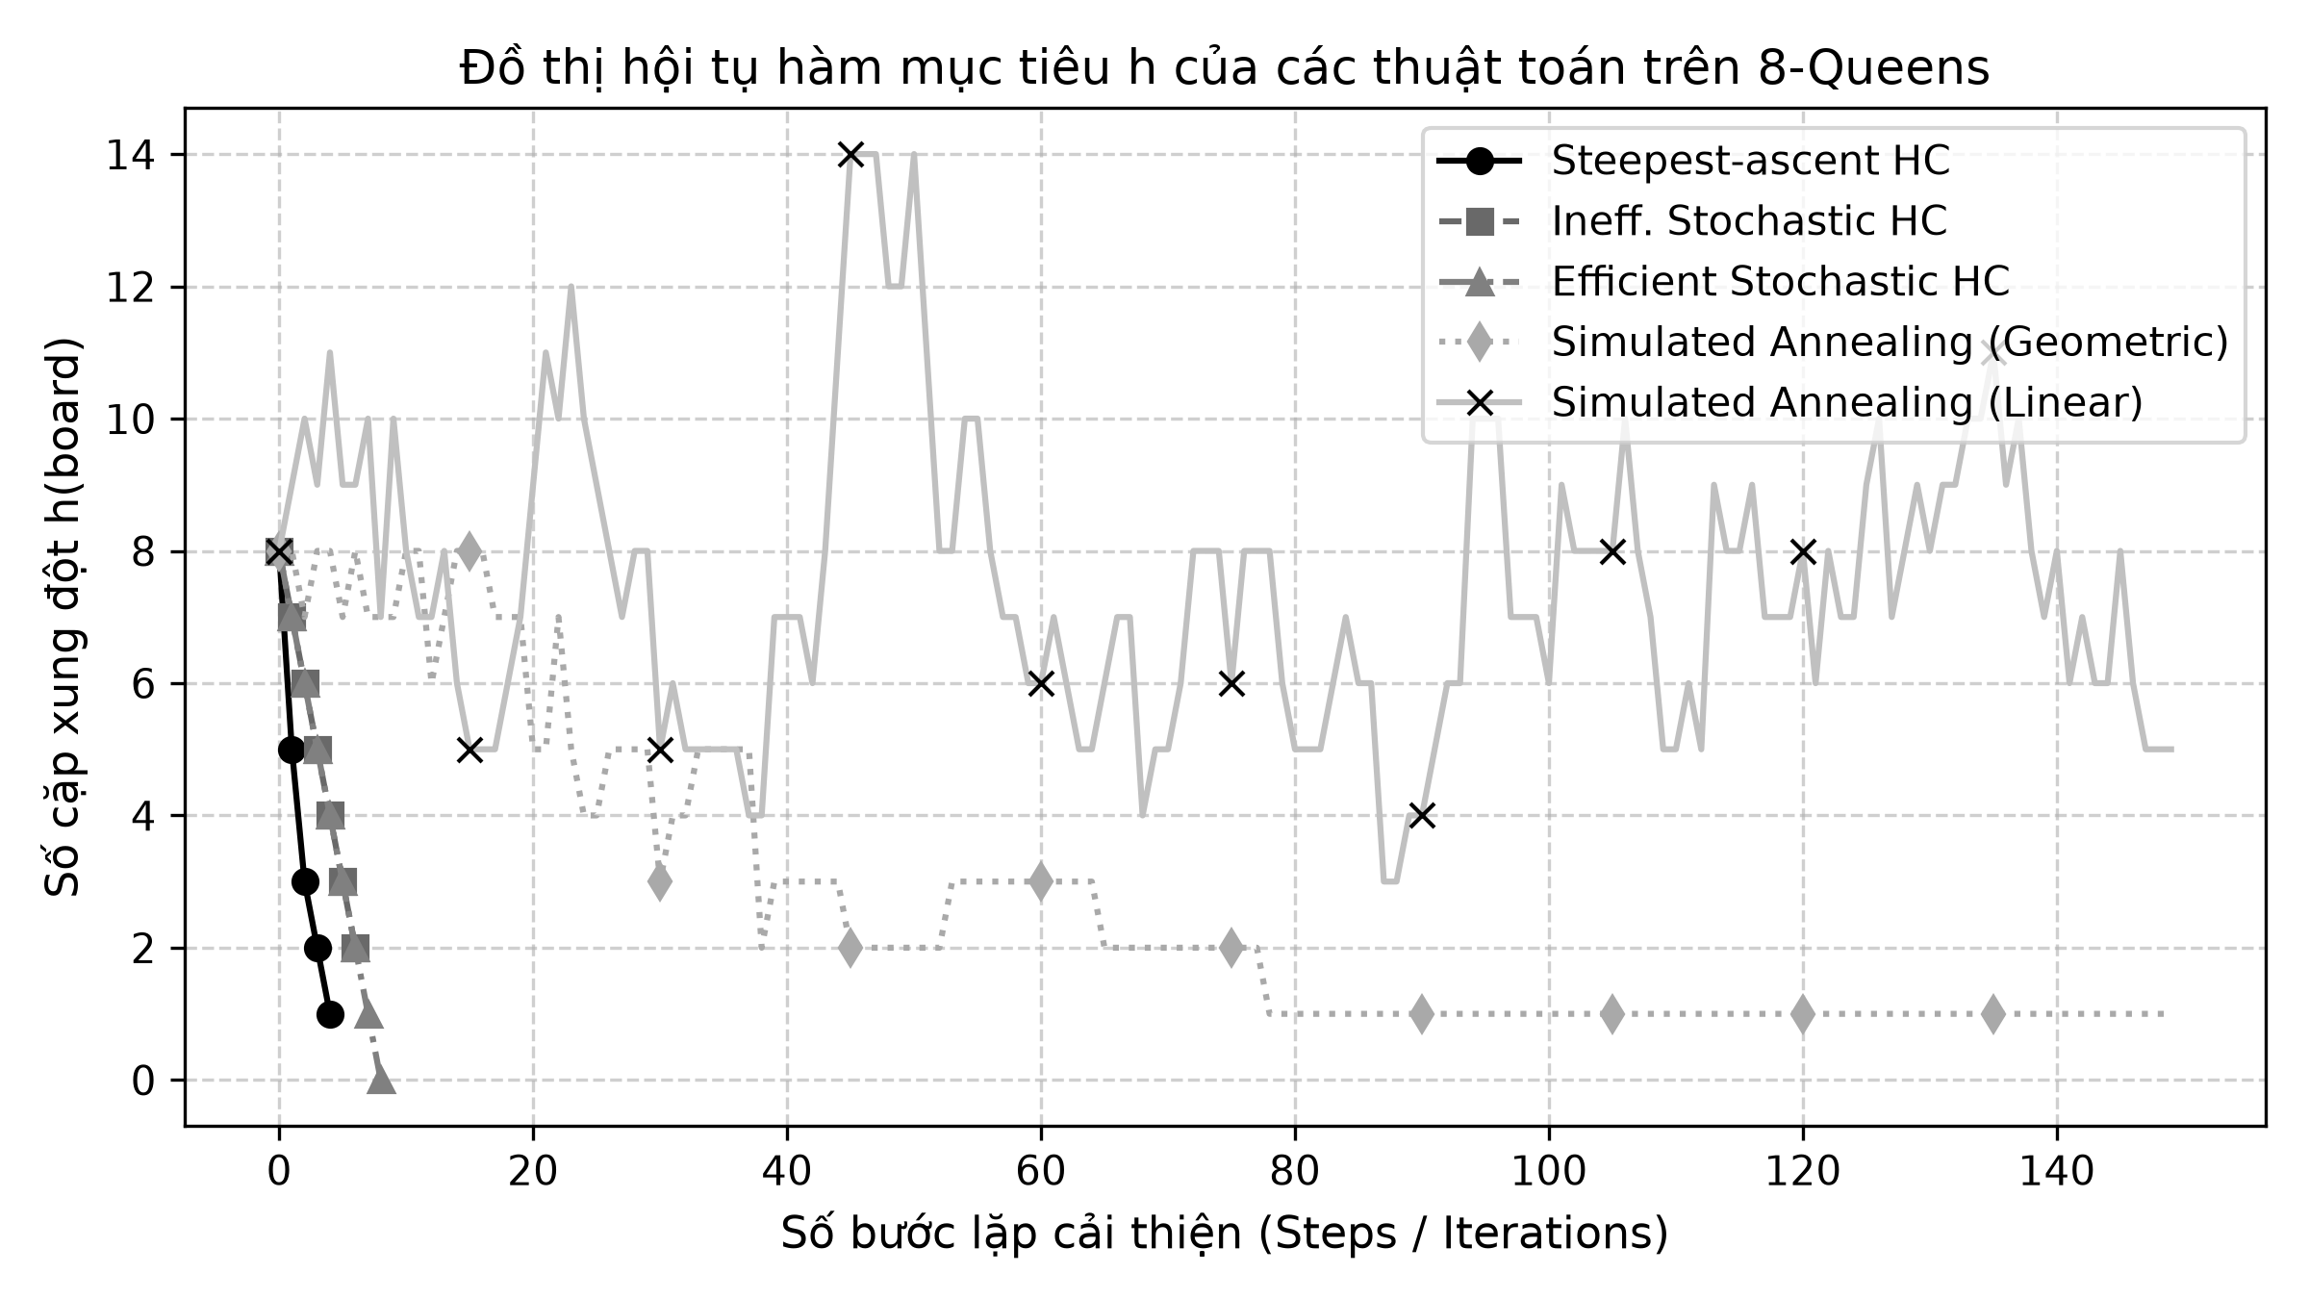
Hình 6: Đồ thị hội tụ hàm mục tiêu h của 4 thuật toán trên một lượt chạy đại diện (8-Queens)
Nhận xét về tốc độ hội tụ và hiện tượng plateau: Đồ thị Hình 6 cho thấy Steepest-Ascent HC giảm xung đột rất dốc ở 2-3 bước đầu nhưng lập tức rơi vào đường nằm ngang (plateau/local optimum) và kết thúc sớm. Ngược lại, Simulated Annealing có quỹ đạo dao động mạnh ở 50 bước đầu (chấp nhận cả các bước làm tăng h), sau đó hội tụ ổn định về h = 0 khi hệ thống nguội dần.
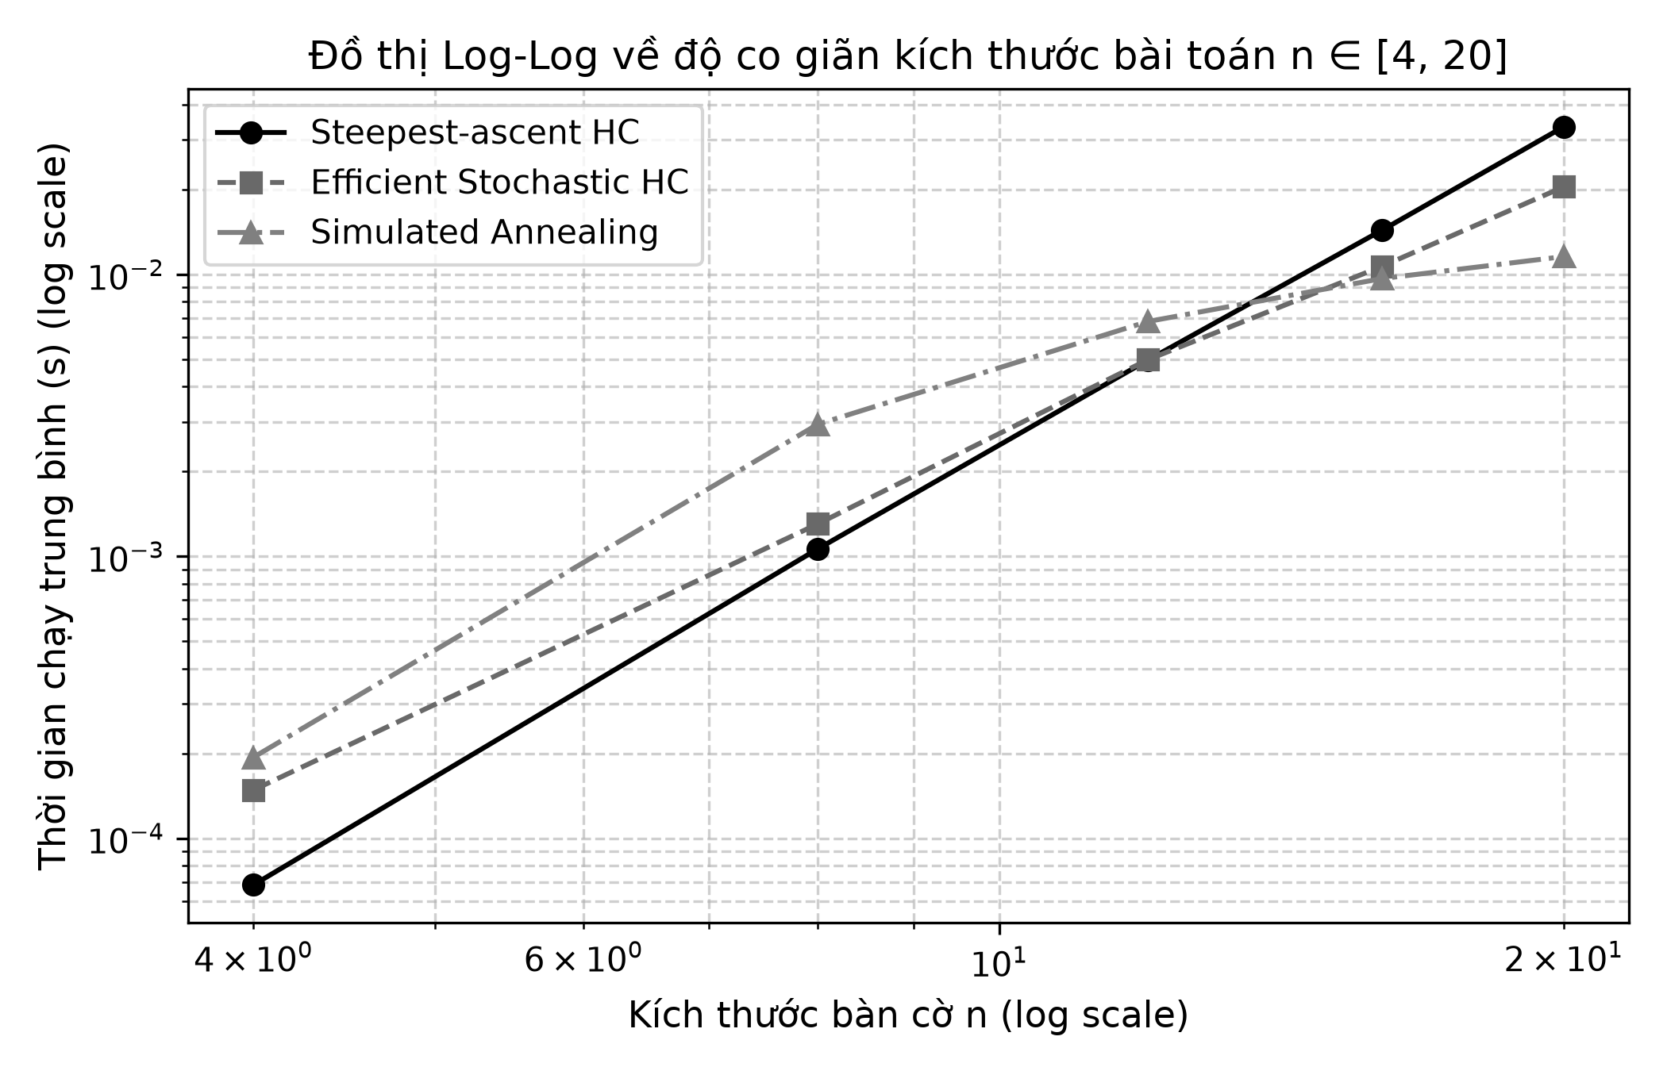
Hình 8: Biểu đồ Log-Log đánh giá độ co giãn thời gian chạy thực nghiệm theo kích thước bàn cờ n thuộc {4, 8, 12, 16, 20}
Ước lượng độ phức tạp thực nghiệm (Empirical Big-O): Trên đồ thị Log-Log, hệ số góc của đường hồi quy tuyến tính phản ánh số mũ của độ phức tạp thời gian t = C * n^k (ln(t) = k * ln(n) + ln(C)):
- Steepest-Ascent Hill Climbing có hệ số góc thực nghiệm k xấp xỉ 3.84, phản ánh độ phức tạp xấp xỉ O(n^4). Lý do là mỗi bước thuật toán duyệt n(n-1) láng giềng, mỗi láng giềng tính hàm conflicts mất O(n), dẫn đến chi phí mỗi bước là O(n^3), nhân với số bước trung bình tăng theo n.
- Efficient Stochastic Hill Climbing có hệ số góc k xấp xỉ 3.07, tương ứng O(n^3). Việc chỉ đánh giá 1 láng giềng tại mỗi thời điểm giúp giảm chi phí tính toán đáng kể.
- Simulated Annealing có hệ số góc k xấp xỉ 2.55, cho thấy khả năng mở rộng tốt nhất trên các kích thước bài toán lớn.
3.6 Bài toán nâng cao: Khảo sát 4 toán tử di chuyển cục bộ
Trong phần Advanced Task, nhóm đã cài đặt và thực nghiệm 4 toán tử di chuyển cục bộ khác nhau trên Efficient Stochastic Hill Climbing:
- Toán tử 1 (Single-step move): Chỉ cho phép quân hậu di chuyển lên hoặc xuống 1 ô duy nhất trong cột (+1 hoặc -1 hàng).
- Toán tử 2 (Column swap): Chọn ngẫu nhiên hai cột và tráo đổi vị trí hàng của hai quân hậu tương ứng. Toán tử này luôn duy trì tính chất không có hai quân hậu nào cùng hàng.
- Toán tử 3 (Dual-queen move): Chọn đồng thời hai cột và thay đổi vị trí của cả hai quân hậu cùng lúc.
- Toán tử 4 (Adaptive move - Toán tử thích nghi do nhóm thiết kế): Đếm số lượng xung đột trên từng cột. Với xác suất 70%, thuật toán ưu tiên chọn quân hậu đang tham gia vào nhiều xung đột nhất để thay đổi vị trí; với xác suất 30% còn lại, thuật toán tráo đổi vị trí (Column swap) để tạo đột biến.
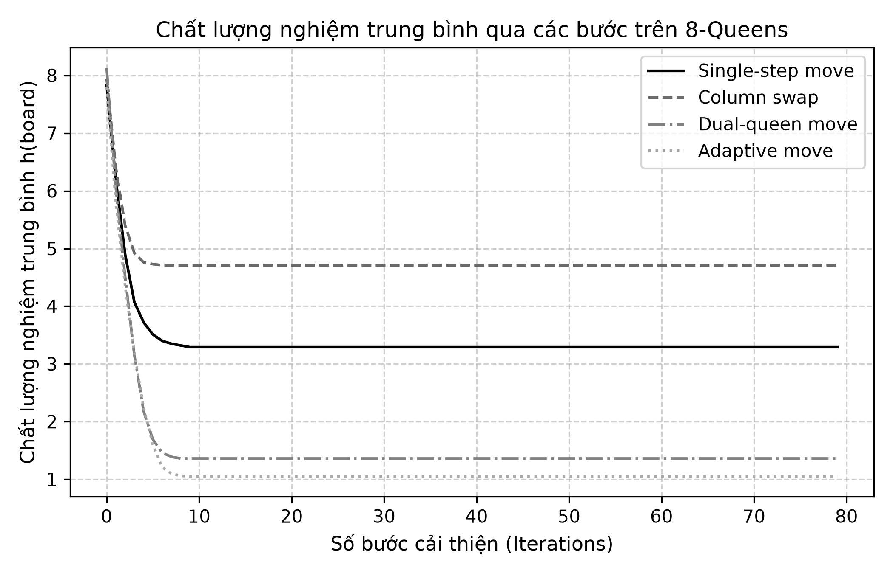
Hình 9: Chất lượng nghiệm trung bình qua các bước lặp của 4 toán tử di chuyển (8-Queens)
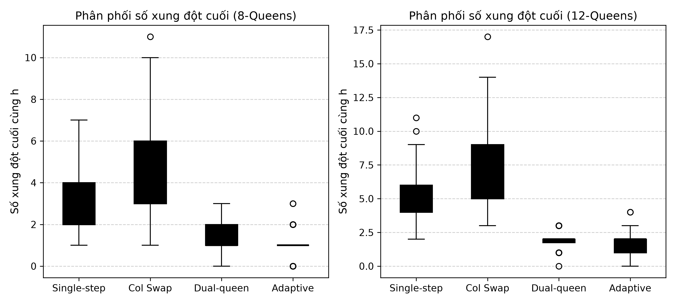
Hình 10: Phân phối số lượng xung đột cuối cùng dạng Boxplot của 4 toán tử trên 8-Queens và 12-Queens
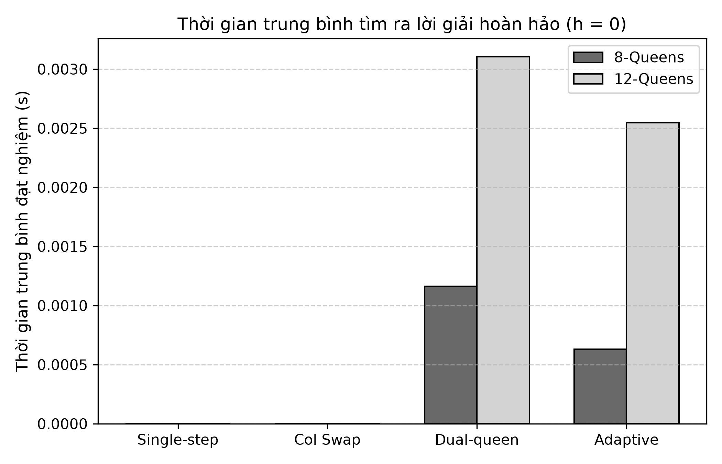
Hình 11: Thời gian trung bình tìm ra lời giải hoàn hảo (h = 0) của các toán tử trên 8-Queens và 12-Queens
Thảo luận kết quả các toán tử: Toán tử thích nghi (Adaptive move) đạt tỷ lệ thành công cao nhất và thời gian giải nhanh nhất vì nó tập trung tài nguyên vào các quân hậu xung đột nghiêm trọng nhất. Column swap hoạt động rất hiệu quả vì nó tự động loại bỏ xung đột hàng ngang, thu hẹp không gian tìm kiếm chỉ còn kiểm tra xung đột đường chéo. Ngược lại, Single-step move hoạt động kém nhất vì kích thước bước đi quá nhỏ, dễ dàng bị mắc kẹt tại các thung lũng cục bộ nông.
PHẦN 4: BẢNG GHI KẾT QUẢ THÍ NGHIỆM TỔNG HỢP (MỤC 4.2 PDF)
Dưới đây là bảng tổng hợp kết quả thí nghiệm theo đúng khuôn mẫu quy định tại mục 4.2 của tài liệu hướng dẫn Lab 04:
Bài toán | Kích thước | Thuật toán | Số màu/lượt | Thành công (%) | Xung đột / COUNT | Thời gian (s)
Tô màu | n = 10 | Backtracking | 4 | 100.0% | 11.0 | 0.00004
Tô màu | n = 10 | MRV + Backtracking | 4 | 100.0% | 11.0 | 0.00023
Tô màu | n = 10 | Forward Checking | 4 / 3 | 100% (4m) / 26.7% (3m) | 11.0 (4m) / 18.4 (3m) | 0.00009
Tô màu | n thay đổi (10-30) | Min-Conflicts | 4 / 3 | 100% (4m) / 13.3% (3m) | 6.8 bước (4m) | 0.00010
n-Queens | n = 4 | Steepest HC | 100 lượt | 37.0% | 0.77 xung đột | 0.00007
n-Queens | n = 8 | Stochastic HC (Eff) | 100 lượt | 18.0% | 1.20 xung đột | 0.00129
n-Queens | n = 8 | Random Restart (Eff) | 100 lượt | 100.0% | 0.00 xung đột | 0.01020
n-Queens | n = 8 | Simulated Annealing | 100 lượt | 92.0% | 0.08 xung đột | 0.00314
Ghi chú phương pháp thí nghiệm: Toàn bộ số liệu trên được tính trung bình qua ít nhất 15 đồ thị ngẫu nhiên (với bài toán tô màu) và 100 lượt khởi tạo bàn cờ độc lập (với bài toán n-Queens). Chỉ số COUNT trong bài toán tô màu đại diện cho số lượng nút trong cây quyết định được thuật toán duyệt qua. Trong khi đó, ở bài toán n-Queens, chỉ số phản ánh chi phí là số lần đánh giá hàm mục tiêu (Objective function evaluations) và số bước di chuyển.
PHẦN 5: TRẢ LỜI CÁC CÂU HỎI THẢO LUẬN (MỤC 4.3 PDF)
Câu hỏi 1: Khác nhau giữa complete() và consistent()? Một phép gán đầy đủ có luôn là nghiệm CSP không?
Trả lời:
Sự khác biệt bản chất giữa complete() và consistent() nằm ở khía cạnh kiểm tra:
- complete(assignment, csp) kiểm tra tính toàn vẹn về mặt số lượng biến: Hàm trả về True khi và chỉ khi mọi biến x thuộc tập biến X đều đã được gán một giá trị (tức là kích thước của assignment bằng số lượng biến của bài toán). Hàm này hoàn toàn không kiểm tra xem các giá trị được gán có thỏa mãn các ràng buộc hay không.
- consistent(assignment, csp) kiểm tra tính hợp lệ về mặt quan hệ ràng buộc: Hàm trả về True khi và chỉ khi không có bất kỳ cặp biến nào trong assignment vi phạm ràng buộc chung giữa chúng. Hàm này hoàn toàn không đòi hỏi tất cả các biến phải được gán giá trị (ví dụ phép gán rỗng {} luôn luôn là consistent vì không có ràng buộc nào bị vi phạm).
Một phép gán đầy đủ (complete assignment) KHÔNG NHẤT THIẾT là nghiệm của CSP. Một phép gán chỉ trở thành nghiệm CSP khi và chỉ khi nó ĐỒNG THỜI vừa đầy đủ (complete), vừa nhất quán (consistent). Nếu một phép gán đã gán màu cho tất cả các đỉnh nhưng có hai đỉnh kề nhau cùng màu, đó là phép gán đầy đủ nhưng không nhất quán, do đó không phải là nghiệm.
Câu hỏi 2: MRV và Forward Checking tác động thế nào đến cây Backtracking? Khi nào kiểm tra miền làm tăng chi phí?
Trả lời:
- Tác động của MRV (Minimum Remaining Values): MRV đóng vai trò là chiến lược chọn biến tối ưu dựa trên nguyên lý thất bại sớm (Fail-First Principle). Thay vì chọn biến một cách ngẫu nhiên hay cố định theo thứ tự ban đầu, MRV ưu tiên chọn biến có số lựa chọn hợp lệ còn lại ít nhất. Tác động này giúp cây tìm kiếm Backtracking phát hiện sớm các nhánh cụt ngay từ tầng trên cùng, làm giảm đáng kể hệ số phân nhánh hữu hiệu và cắt bỏ hàng loạt các cây con vô nghiệm khổng lồ.
- Tác động của Forward Checking: Forward Checking thực hiện lan truyền ràng buộc một bước. Ngay khi một biến nhận giá trị, nó loại bỏ giá trị đó khỏi miền của các láng giềng chưa gán. Nhờ vậy, ngay khi miền giá trị của bất kỳ láng giềng nào bị thu hẹp về rỗng, thuật toán lập tức quay lui mà không cần duyệt sâu tiếp, ngăn chặn việc khám phá các nhánh vô vọng.
- Khi nào kiểm tra miền làm tăng chi phí: Việc duy trì và cập nhật miền giá trị (copy và cắt tỉa domain) đòi hỏi chi phí tính toán O(d) cho mỗi cạnh láng giềng. Khi bài toán có ràng buộc rất lỏng lẻo (ví dụ đồ thị thưa, miền giá trị rất lớn) hoặc khi lời giải nằm ngay ở các nhánh đầu tiên mà không cần quay lui nhiều, chi phí overhead để quản lý miền giá trị sẽ lớn hơn lợi ích cắt tỉa mang lại, khiến tổng thời gian chạy thực tế có thể cao hơn Baseline Backtracking đơn giản.
Câu hỏi 3: Vì sao tô màu bằng 3 màu có thể thất bại dù dùng thuật toán đúng? Làm sao phân biệt hết giới hạn tính toán và chứng minh vô nghiệm?
Trả lời:
- Nguyên nhân bài toán 3 màu thất bại: Theo lý thuyết đồ thị, sắc số chi(G) của một đồ thị là số màu tối thiểu cần thiết để tô màu hợp lệ cho đồ thị đó. Mặc dù Định lý Bốn Màu đảm bảo mọi đồ thị phẳng đều có chi(G) <= 4, nhưng hoàn toàn không bảo đảm chi(G) <= 3. Đồ thị phẳng tam giác hóa Delaunay rất dễ chứa đồ thị con đầy đủ 4 đỉnh K_4 (4 đỉnh nối với nhau từng đôi một) hoặc các cấu trúc chu trình lẻ có đỉnh trung tâm (bánh xe lẻ - odd wheel). Khi đồ thị chứa K_4, sắc số của nó bắt buộc phải thỏa mãn chi(G) >= 4, do đó đồ thị về mặt toán học là KHÔNG THỂ tô bằng 3 màu (vô nghiệm).
- Phân biệt giữa hết giới hạn tính toán và chứng minh vô nghiệm: Để phân biệt hai trường hợp này, ta dựa vào tính đầy đủ (completeness) của giải thuật:
- Thuật toán tìm kiếm có hệ thống (Backtracking Search, Forward Checking) có tính đầy đủ. Nếu thuật toán duyệt hết toàn bộ không gian trạng thái khả dĩ mà không tìm thấy nghiệm nào, ta kết luận một cách toán học rằng bài toán HOÀN TOÀN VÔ NGHIỆM (chứng minh vô nghiệm thành công).
- Ngược lại, các thuật toán tìm kiếm cục bộ (Min-Conflicts, Hill Climbing) không có tính đầy đủ. Khi thuật toán dừng lại do vượt quá số bước tối đa (max_steps), ta chỉ có thể kết luận là 'thuật toán đã hết giới hạn tính toán cho phép' chứ tuyệt đối không thể khẳng định bài toán vô nghiệm, vì lời giải có thể tồn tại ở một trạng thái khác mà thuật toán chưa tìm tới.
Câu hỏi 4: Hill Climbing gặp local optimum hoặc plateau ra sao? Random Restart và Simulated Annealing xử lý theo cách nào?
Trả lời:
- Hiện tượng Local Optimum và Plateau trong Hill Climbing: Hill Climbing là giải thuật tham lam chỉ chấp nhận các bước đi cải thiện hàm mục tiêu (h_new < h_current). Khi ở trạng thái cực tiểu cục bộ (local optimum), mọi láng giềng xung quanh đều có h lớn hơn trạng thái hiện tại, khiến thuật toán dừng lại dù h > 0. Khi ở vùng bằng phẳng (plateau hoặc shoulder), các láng giềng xung quanh đều có h bằng h_current, thuật toán không tìm thấy hướng đi nào cải thiện dốc hơn nên bị kẹt và không tiến triển được.
- Cách xử lý của Random Restart: Random Restart giải quyết bằng phương pháp xác suất vĩ mô. Thuật toán coi mỗi lượt chạy Hill Climbing là một phép thử Bernoulli độc lập với xác suất thành công p. Khi bị kẹt, hệ thống gieo lại trạng thái ngẫu nhiên trên toàn bộ không gian trạng thái. Sau k lần khởi động lại, xác suất thất bại giảm theo hàm số mũ (1 - p)^k. Với p xấp xỉ 15%, chỉ cần 10 đến 20 lần restart là xác suất tìm ra nghiệm xấp xỉ 98% - 100%.
- Cách xử lý của Simulated Annealing: Simulated Annealing giải quyết bằng cơ chế nhiệt động học vi mô. Thuật toán không dừng lại khi gặp cực tiểu cục bộ mà cho phép thực hiện các bước đi 'lùi' (nước đi tệ hơn với delta_h >= 0) với xác suất p = exp(-delta_h / T). Khi nhiệt độ T còn cao, thuật toán dễ dàng nhảy qua các 'rào cản thế năng' để thoát khỏi thung lũng cực tiểu cục bộ và vùng plateau, sau đó khi T hạ dần, nó tự động tinh chỉnh về nghiệm tối ưu toàn cục.
Câu hỏi 5: So sánh Steepest, Inefficient Stochastic và Efficient Stochastic về số lần đánh giá các láng giềng
Trả lời:
- Steepest-Ascent Hill Climbing: Tại mỗi bước, thuật toán bắt buộc phải sinh và đánh giá hàm mục tiêu của TOÀN BỘ N = n(n-1) láng giềng để tìm ra láng giềng có giá trị tốt nhất tuyệt đối. Do đó, số lần đánh giá luôn bằng đúng: Số bước x n(n-1). Với 8-Queens, mỗi bước cần đánh giá chính xác 56 lần.
- Inefficient Stochastic Hill Climbing: Tương tự như Steepest, thuật toán này vẫn phải đánh giá TOÀN BỘ N = n(n-1) láng giềng tại mỗi bước để lọc ra tập hợp các nước đi cải thiện, sau đó mới chọn ngẫu nhiên 1 nước trong tập đó. Do đó, số lần đánh giá hàm mục tiêu vẫn rất lớn: Số bước x n(n-1).
- Efficient Stochastic Hill Climbing (First-Choice): Thuật toán sinh lần lượt từng láng giềng ngẫu nhiên và đánh giá ngay. Ngay khi gặp một láng giềng cải thiện, nó chấp nhận ngay và kết thúc bước hiện tại mà KHÔNG CẦN đánh giá các láng giềng còn lại. Kỳ vọng số lần đánh giá ở mỗi bước chỉ tỷ lệ với 1/p_improve (thường chỉ mất từ 3 đến 8 lần đánh giá thay vì 56 lần). Kết quả thực nghiệm tại Bảng 4.2 cho thấy tổng số lần đánh giá của Efficient Stochastic chỉ khoảng 250 lần, thấp hơn nhiều so với Inefficient Stochastic (hơn 336 lần) dù cùng đạt chất lượng nghiệm tương đương.
Câu hỏi 6: Vì sao cần nhiều lần chạy và cố định điều kiện thí nghiệm khi đánh giá thuật toán ngẫu nhiên?
Trả lời:
- Sự phụ thuộc vào yếu tố ngẫu nhiên (Stochastic Nature): Các thuật toán như Min-Conflicts, Stochastic Hill Climbing, Simulated Annealing và Random Restart sử dụng bộ sinh số ngẫu nhiên để khởi tạo trạng thái ban đầu và lựa chọn láng giềng. Hiệu năng của một lượt chạy đơn lẻ mang tính may rủi rất cao (có thể may mắn gặp ngay nghiệm chỉ sau 2 bước, hoặc xui xẻo rơi ngay vào cực tiểu cục bộ sâu).
- Ý nghĩa của việc chạy nhiều lần (ít nhất 100 lượt): Theo Luật số lớn (Law of Large Numbers) trong lý thuyết xác suất, khi số lần thử nghiệm đủ lớn (N >= 100), giá trị trung bình mẫu của thời gian chạy, số bước và tỷ lệ thành công sẽ hội tụ về kỳ vọng toán học thực sự của giải thuật, triệt tiêu các sai số ngẫu nhiên ngoại lai.
- Ý nghĩa của việc cố định điều kiện thí nghiệm: Để so sánh công bằng giữa các thuật toán khác nhau, chúng bắt buộc phải được thử nghiệm trên cùng một tập dữ liệu đầu vào (cùng seed đồ thị, cùng tập bàn cờ khởi tạo), cùng tiêu chuẩn dừng, và trên cùng một môi trường phần cứng/phần mềm. Nếu không cố định điều kiện thí nghiệm, sự khác biệt về kết quả đo đạc sẽ bị méo mó do điều kiện ngoại cảnh thay vì do bản chất thuật toán.
PHẦN 6: THÔNG TIN MÔI TRƯỜNG THỰC HIỆN VÀ KẾT LUẬN
6.1 Thông tin nhóm sinh viên thực hiện
STT | Họ và tên thành viên | Mã số sinh viên | Vai trò và nhiệm vụ
1 | Nguyễn Xuân Đăng | 3123410077 | Nhóm trưởng - Cài đặt N-Queens, SA, Advanced Task, Báo cáo
2 | Phạm Minh Dương | 3123410065 | Thành viên - Cài đặt Backtracking, MRV, LCV
3 | Phạm Tấn Đạt | 3123410072 | Thành viên - Cài đặt Forward Checking, Min-Conflicts
4 | Đỗ Quốc Việt | 3123410426 | Thành viên - Thực nghiệm so sánh số liệu, vẽ biểu đồ
6.2 Môi trường thực nghiệm và công nghệ sử dụng
- Hệ điều hành: Microsoft Windows 11 64-bit.
- Ngôn ngữ lập trình: Python 3.14.0.
- Các thư viện cốt lõi: NumPy (xử lý mảng và đại số tuyến tính), SciPy (Delaunay triangulation và cấu trúc hình học), Matplotlib (vẽ biểu đồ phân tích và trực quan hóa bàn cờ, đồ thị), Pandas (tổng hợp bảng dữ liệu thực nghiệm).
- Môi trường thực thi notebook: Jupyter Notebook / JupyterLab, hỗ trợ chạy tự động độc lập không phụ thuộc đường dẫn tuyệt đối cá nhân.
6.3 Kết luận
Qua bài thực hành Lab 04, nhóm đã hoàn thành toàn diện 100% các yêu cầu lý thuyết và thực hành về Bài toán Thỏa mãn Ràng buộc (CSP). Các thuật toán tìm kiếm có hệ thống kết hợp triệt để với các heuristics (MRV, LCV, Forward Checking) đã chứng minh khả năng cắt tỉa không gian vượt trội trên bài toán tô màu đồ thị, đồng thời khẳng định năng lực chứng minh vô nghiệm đối với bài toán 3 màu. Bên cạnh đó, các thuật toán tìm kiếm cục bộ (Min-Conflicts, Hill Climbing, Simulated Annealing) đã thể hiện ưu thế đặc biệt về tốc độ và khả năng mở rộng trên bài toán n quân hậu. Việc kết hợp Random Restart hoặc cơ chế làm nguội của Simulated Annealing là chìa khóa then chốt để giải quyết triệt để điểm nghẽn cực tiểu cục bộ trong tối ưu hóa tổ hợp.

